**TRƯỜNG THCS TÙNG THIỆN VƯƠNG**

**NỘI DUNG HỌC TRỰC TUYẾN - Tuần từ 3: 20/9 /2021 đến 25/9/2021**

**Bộ môn: THỂ DỤC KHỐI 6**

**BÀI THỂ DỤC LIÊN HOÀN**

**Học sinh mở Link video xem bài giảng:**

**<https://youtu.be/JrqB-K9hM6A>**

**Link nộp bài**

**<https://forms.gle/ES72SvrzzhaMzGtS9>**

**LÝ THUYẾT**

* Bài Thể dục được thiết kế riêng theo đặc thù của lứa tuổi.
* Bài Thể dục gồm nhiều động tác với những động tác bắt đầu là nhịp chậm, nhịp điệu tăng dần ở các động tác giữa và kết thức với nhịp chậm.
* Bài thể dục này thuộc dạng bài các động tác phát triển chung. Nghĩa là bài này dành cho Nam và Nữ không phân biệt giới tính,
* Bài thể dục này gồm 5 động tác cơ bản liên kết với nhau.

1./ Động tác vươn thở: từ nhịp 1 đến nhịp 4.

2./ Động tác tay: từ nhịp 5 đến nhịp 8.

3./ Động tác tay chân phối hợp: từ nhịp 9 đến nhịp 12.

4./ Động tác nhảy: từ nhịp 13 đến nhịp 18.

5./ Động tác ngồi: từ nhịp 19 đến nhịp 20.

* Nhịp lẻ hít vào, nhịp chẵn thở ra.

**BÀI TẬP**

* Sau khi xem clip hướng dẫn các em tự ôn tập tại nhà.
* Các em tập luyện theo phương pháp soi gương (Thầy cô tập bài ngược hướng với bài chính các em chỉ cần nhìn thấy và tập theo).
* Yêu cầu tập luyện nghiêm túc và thường xuyên.
* Nhớ khởi động nhẹ trước khi tập luyện.
* Nếu có phần nào chưa rõ các em liên hệ trực tiếp với thầy cô của mình để được giải thích.
* Sau khi học xong các em nhớ nộp bài theo link phía trên đúng thời hạn nhé. Hạn chót nộp bài là **thứ 7 hàng tuần, lúc 17g30**.

***Nộp bài:***

* **Tuần 3:** nộp clip hoặc chụp hình từ nhịp 9 đến nhịp 12.

*Lưu ý; trước khi quay clip học sinh vào camera chọn video> cài đặt > Ξ > chất lượng video > SD 720p, 30fs hoặc hd 720p, 60fs , chọn độ phân giải thấp xuống để giảm dung lượng lưu trữ, đảm bảo file nộp có dung lượng dưới 10M nhé các em. Hoặc học sinh có thể chụp hình các động tác và gửi lại cho thầy cô cũng theo link nộp bài. Chú ý giảm độ phân giải ảnh ở mức thấp nhé các em.*

*Trong trường hợp mở link nộp bài không được, các em copy đường link và dán vào khung địa chỉ nhé. Hoặc sử dụng trình duyệt khác Google chrome như Coccoc, firefox, …*

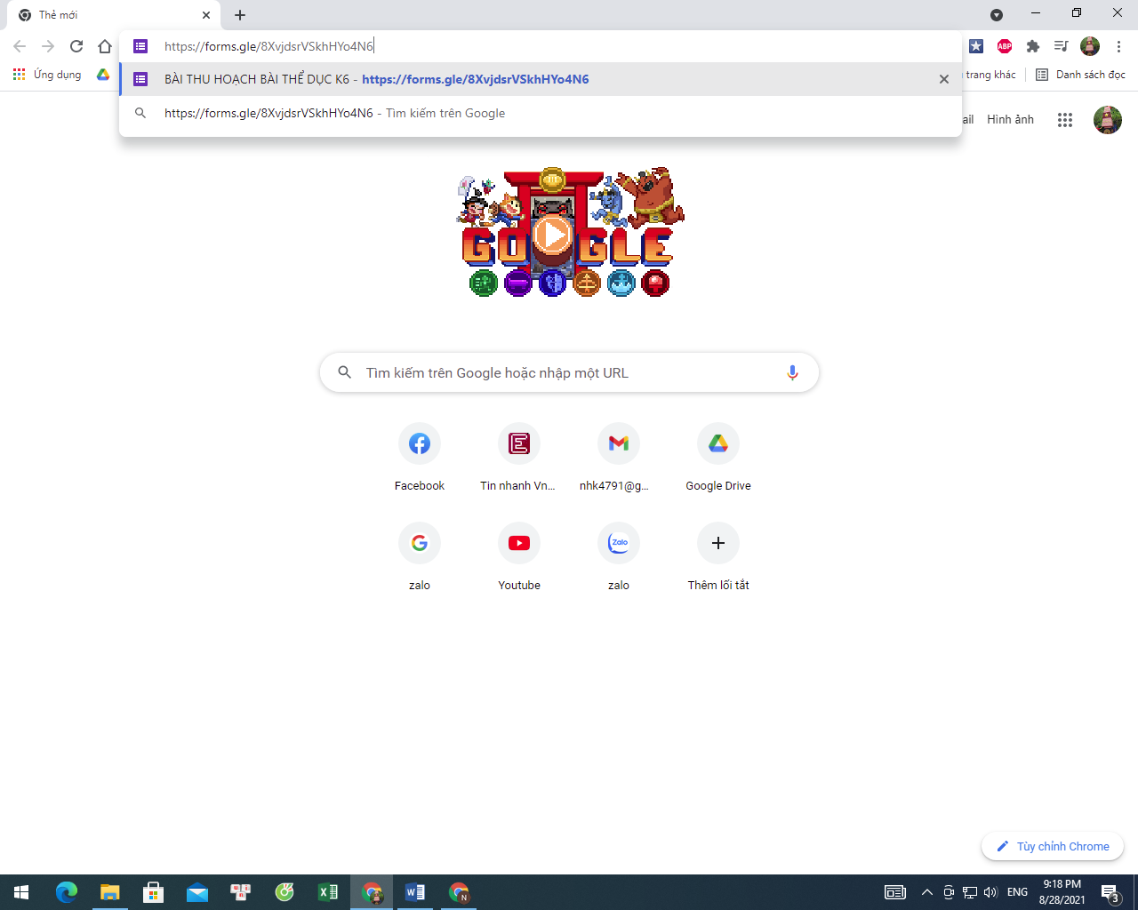

**Thông tin giáo viên bộ môn:**

|  |  |  |  |
| --- | --- | --- | --- |
| Họ tên giáo viên | Lớp | Zalo  điện thoại | Mail |
| Lê Công Hiếu | 6/1,3,5,7,10 | 0339235633 | lehieufc2014@gmail.com |
| Trần Công Tố | 6/2,4,6,8,9,11 | 0977820340 | trancongto0340@gmail.com |

**Chúc các em tập luyện tốt.**